Hệ Thống Quản Lý Hồ Sơ Bệnh Nhân
HƯỚNG DẪN SỬ DỤNG PHẦN MỀM
Phiên bản alpha 0.4 – Dành cho Nhân Viên & Bác Sĩ Phòng Khám

1. Giới Thiệu Phần Mềm
Phần mềm Quản Lý Hồ Sơ Bệnh Nhân giúp nhân viên y tế và bác sĩ lưu trữ, tìm kiếm và theo dõi thông tin bệnh nhân một cách nhanh chóng, không cần sử dụng giấy tờ thủ công.

▸ Phần mềm có thể làm gì?
✔ Thêm, sửa, xóa hồ sơ bệnh nhân (họ tên, tuổi, giới tính, số điện thoại, bệnh chính, chiều cao, cân nặng, lịch sử khám)
✔ Tìm kiếm nhanh bệnh nhân theo tên hoặc số điện thoại (kể cả gõ không dấu tiếng Việt vẫn ra kết quả)
✔ Xem biểu đồ thống kê: tỉ lệ giới tính, top 5 bệnh phổ biến, phân loại BMI
✔ Đặt và theo dõi lịch tái khám, cảnh báo khi lịch quá hạn
✔ Xuất danh sách bệnh nhân ra file CSV để dùng với Excel
✔ Sao lưu và phục hồi toàn bộ dữ liệu chỉ với vài thao tác

2. Khởi Động Phần Mềm
Sau khi nhấn đúp vào file thực thi (hoặc chạy lệnh khởi động), cửa sổ chính sẽ mở ra. Giao diện gồm 3 tab ở phía trên cùng:
Tên Tab | Chức năng chính
Quản lý Bệnh nhân | Xem danh sách, thêm / sửa / xóa / tìm kiếm hồ sơ bệnh nhân
Thống kê & Báo cáo | Biểu đồ tổng quan: giới tính, bệnh lý phổ biến, BMI
📅 Lịch Tái Khám | Đặt lịch, theo dõi trạng thái tái khám (Quá hạn / Hôm nay / Chờ khám)

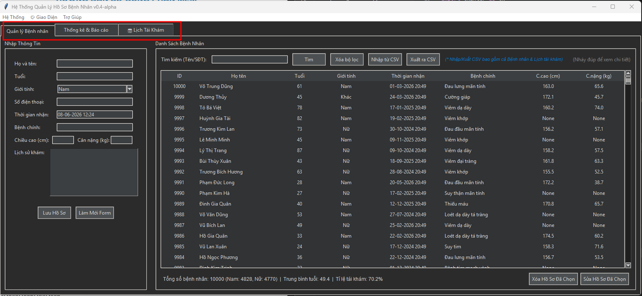

3. Tab Quản Lý Bệnh Nhân
Đây là tab bạn sẽ dùng nhiều nhất mỗi ngày. Giao diện gồm hai phần: form nhập liệu bên trái và danh sách bệnh nhân bên phải.

▸ 3.1 Thêm hồ sơ bệnh nhân mới
Bước 1: Điền đầy đủ thông tin vào form bên trái: họ tên, tuổi, giới tính, số điện thoại, bệnh chính...
Bước 2: Ô Thời gian nhận đã tự động điền thời điểm hiện tại — không cần thay đổi nếu bệnh nhân đến đúng hôm nay.
Bước 3: Nhấn nút Lưu Hồ Sơ — hồ sơ mới sẽ xuất hiện ngay trong danh sách bên phải.

💡 Nếu điền sai, hãy nhấn nút Làm Mới Form để xóa trắng toàn bộ thông tin trên form rồi nhập lại từ đầu.

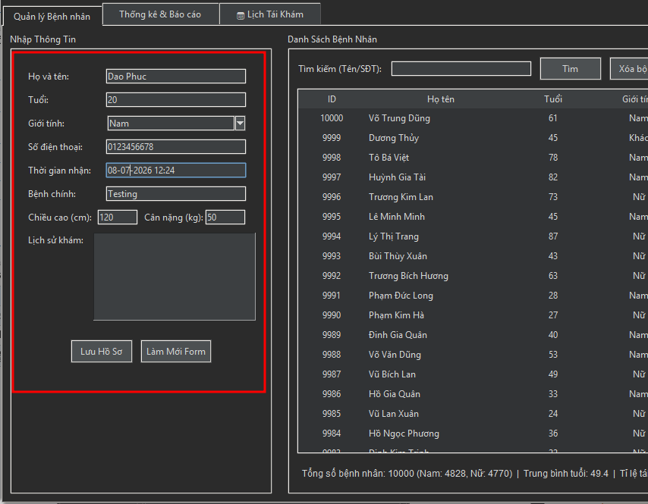

▸ 3.2 Sửa hoặc Xóa hồ sơ
✔ Sửa: Nhấp vào dòng bệnh nhân trong danh sách → nhấn Sửa Hồ Sơ Đã Chọn → chỉnh sửa thông tin trên form → nhấn Lưu Hồ Sơ.
✔ Xóa: Nhấp chọn dòng bệnh nhân → nhấn Xóa Hồ Sơ Đã Chọn → xác nhận đồng ý trong hộp thoại hiện ra.
✔ Xem chi tiết đầy đủ: Nháy đúp vào bất kỳ dòng nào trong danh sách, cửa sổ popup sẽ hiện ra.
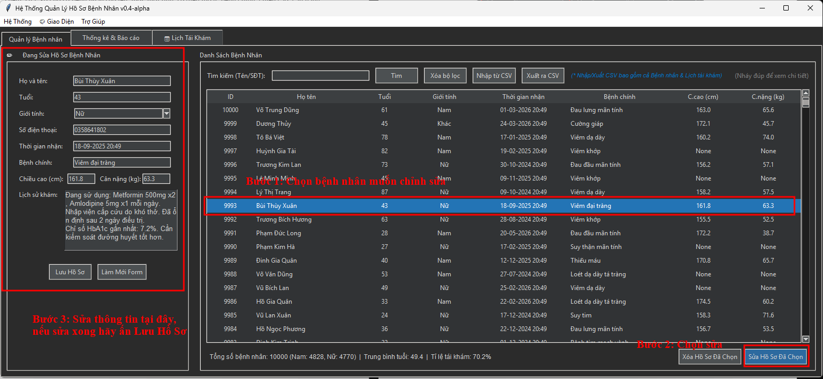

▸ 3.3 Tìm kiếm bệnh nhân
Bước 1: Gõ tên hoặc số điện thoại vào ô Tìm kiếm (Tên/SĐT) phía trên danh sách.
Bước 2: Nhấn nút Tìm hoặc nhấn phím Enter.
Bước 3: Danh sách sẽ thu gọn chỉ còn các bệnh nhân khớp. Nhấn Xóa bộ lọc để xem lại toàn bộ.
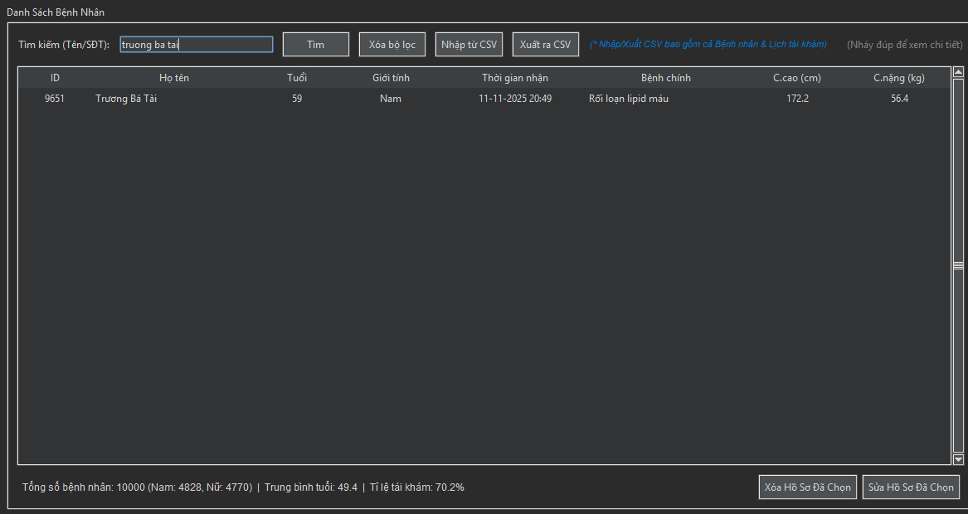

🔍 Gõ không dấu cũng tìm được! Ví dụ: gõ "nguyen van a" sẽ ra kết quả "Nguyễn Văn A".

▸ 3.4 Xuất / Nhập danh sách CSV
✔ Xuất ra CSV: Nhấn nút Xuất ra CSV → chọn nơi lưu → mở file bằng Excel để xem.
✔ Nhập từ CSV: Nhấn nút Nhập từ CSV → chọn file CSV đã có → dữ liệu sẽ được nạp vào hệ thống.

📋 File CSV bao gồm cả thông tin lịch tái khám, rất tiện khi cần chuyển dữ liệu giữa các máy.

4. Tab Thống Kê & Báo Cáo
Tab này tự động tính toán và hiển thị biểu đồ dựa trên toàn bộ dữ liệu hiện có. Bạn không cần làm gì — chỉ cần chuyển sang tab này là thấy kết quả.
✔ Tổng số hồ sơ và số bệnh nhân đến hôm nay được hiển thị ở cột bên trái.
✔ Biểu đồ tròn thể hiện tỉ lệ giới tính Nam / Nữ / Khác.
✔ Biểu đồ ngang liệt kê Top 5 bệnh lý phổ biến nhất.
✔ Bảng BMI phân loại bệnh nhân theo mức: Thiếu cân / Bình thường / Thừa cân / Béo phì.
Làm mới dữ liệu: Nếu bạn vừa thêm hồ sơ mới và muốn biểu đồ cập nhật ngay, nhấn nút Làm mới dữ liệu ở góc trên của tab.
Xuất biểu đồ PNG: Nhấn nút Xuất biểu đồ PNG để lưu ảnh biểu đồ vào máy tính, có thể chèn vào báo cáo Word hoặc gửi qua email.

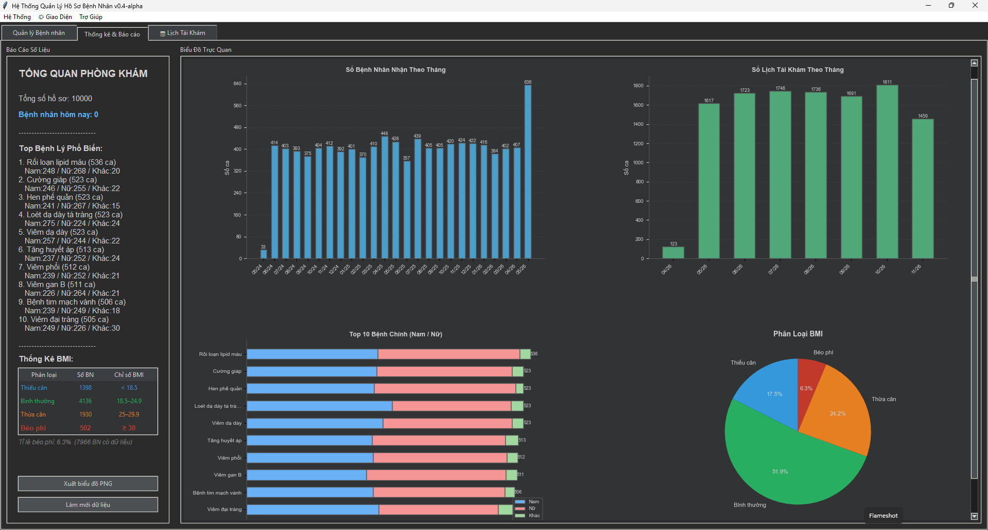

5. Tab Lịch Tái Khám
Tab này giúp bạn đặt lịch hẹn tái khám cho bệnh nhân và theo dõi xem lịch nào đang quá hạn, sắp đến hay chưa tới.

▸ 5.1 Đặt lịch tái khám mới
Bước 1: Nhập ID bệnh nhân vào ô ID Bệnh nhân, rồi nhấn nút Tra cứu để xác nhận — tên bệnh nhân sẽ hiện ra ngay bên dưới.
Bước 2: Nhập ngày tái khám theo định dạng DD-MM-YYYY (ví dụ: 25-07-2025), hoặc dùng các nút tắt nhanh +1 tuần, +1 tháng, +3 tháng.
Bước 3: Điền lí do tái khám (nếu có) và chọn định kì (Không / Hàng tuần / Hàng tháng / Hàng năm).
Bước 4: Nhấn nút 💾 Lưu Lịch để hoàn tất.

Trạng thái | Ý nghĩa
⚠ Quá hạn | Ngày hẹn đã qua — cần liên hệ bệnh nhân ngay
🔔 Hôm nay | Lịch hẹn chính là hôm nay
✓ Chờ khám | Lịch hẹn trong tương lai, chưa đến ngày

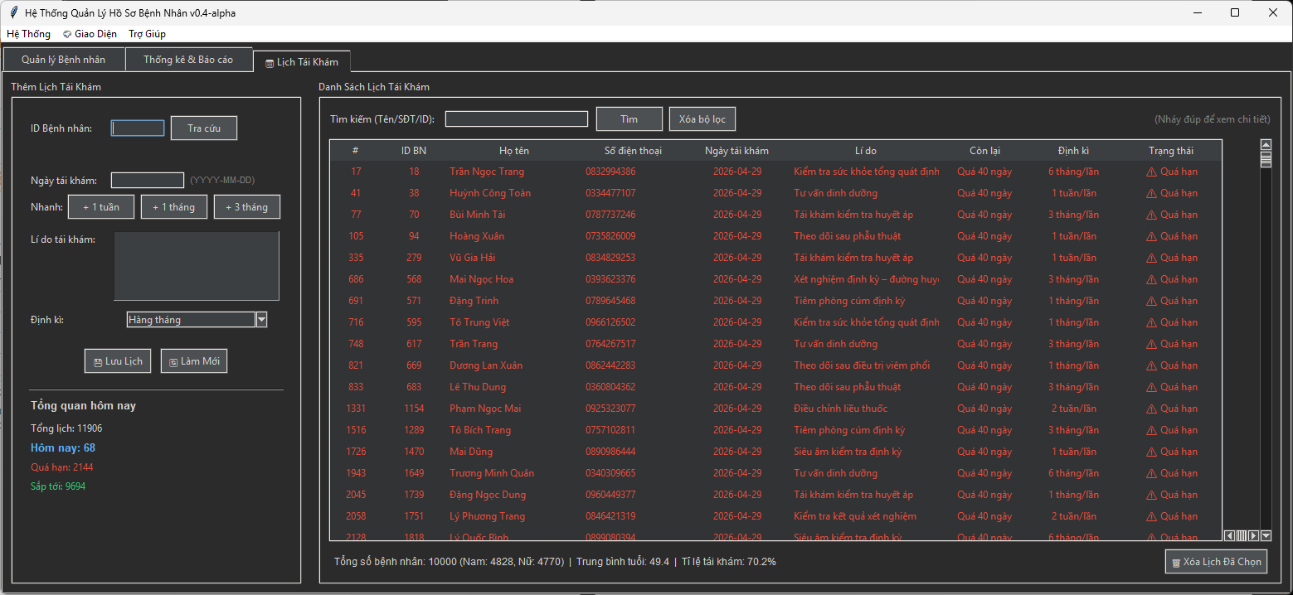

▸ 5.2 Xóa lịch tái khám
✔ Cách 1: Chọn dòng lịch trong danh sách → nhấn nút 🗑 Xóa Lịch Đã Chọn.
✔ Cách 2: Nháy đúp vào dòng lịch — hệ thống sẽ hỏi xác nhận xóa.

6. Tính Năng Khác

▸ 6.1 Sao lưu và Phục hồi Database
Sao lưu giúp bạn giữ bản dự phòng toàn bộ dữ liệu phòng khám. Nên thực hiện định kì (ví dụ: mỗi tuần một lần).
✔ Sao lưu: Vào menu Hệ Thống → Sao lưu Database (Export) → chọn nơi lưu file .db.
✔ Phục hồi: Vào menu Hệ Thống → Nhập Database (Import) → chọn file .db đã sao lưu → xác nhận.

⚠️ Chú ý: Khi phục hồi, toàn bộ dữ liệu hiện tại sẽ bị thay thế bằng dữ liệu trong file backup. Hãy sao lưu trước khi phục hồi!

▸ 6.2 Đổi Giao Diện (Theme)
Phần mềm hỗ trợ 4 chế độ giao diện. Vào menu 🎨 Giao Diện để chọn:
Chế độ | Mô tả
☀️ Sáng | Nền trắng, chữ tối — phù hợp ban ngày
🌙 Tối | Nền tối, chữ sáng — giảm mỏi mắt ban đêm
💻 Theo hệ thống | Tự động theo cài đặt sáng/tối của Windows/macOS
🕐 Theo thời gian | Tự động đổi sáng ban ngày, tối ban đêm

7. Câu Hỏi Thường Gặp
Hỏi: Tôi lỡ xóa hồ sơ bệnh nhân, có lấy lại được không?
Đáp: Nếu bạn có file sao lưu (.db), có thể phục hồi qua menu Hệ Thống → Nhập Database. Nếu không có file sao lưu thì không lấy lại được — hãy sao lưu thường xuyên.
Hỏi: Tôi tìm tên bệnh nhân nhưng không thấy kết quả?
Đáp: Hãy nhấn Xóa bộ lọc trước để đảm bảo đang xem toàn bộ danh sách, rồi tìm lại. Phần mềm hỗ trợ tìm không dấu nên bạn có thể thử gõ không dấu.
Hỏi: Biểu đồ ở tab Thống kê chưa cập nhật dữ liệu mới nhất?
Đáp: Nhấn nút Làm mới dữ liệu trong tab Thống kê để tải lại biểu đồ.
Tài liệu thuộc về MT10A – Group 1 • Môn Lập Trình Python Thực Tế • UHL-FIT 2026

